GAYA KOMUNIKASI PEMAIN GAME ONLINE
MOBILE LEGENDS
DI DESA LEMAHAYU KECAMATAN KERTASEMAYA KABUPATEN INDRAMAYU
(Studi Kasus Pemain Mobile Legends di Desa Lemahayu Kecamatan Kertasemaya Kabupaten Indramayu)

SKRIPSI
Untuk memenuhi salah satu syarat guna memperoleh gelar Sarjana
Pada Program Studi Ilmu Komunikasi

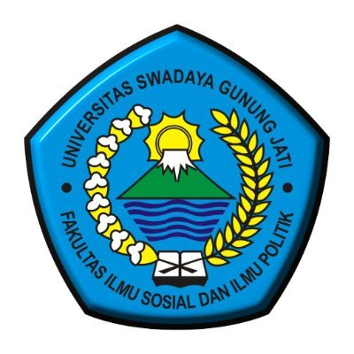

Oleh :
CASTRA SASMITA
119100151

FAKULTAS ILMU SOSIAL DAN ILMU POLITIK
UNIVERSITAS SWADAYA GUNUNG JATI
2023

